Дефектологическое обследование (итоговое)
учащихся 2 класса
(Вариант 1 для обучающихся с умственной отсталостью
(интеллектуальными нарушениями))
ФИО ребенка ________________________________________________
Дата рождения _______________________________________________
Домашний адрес______________________________________________
Дата обследования «___» ________ 20___ г.
Примечание
Окружающий мир

Различение и название цвета

Уровень обобщения:
Деревья _________
Одежда _________
Овощи _________
Фрукты _________
Насекомые _______
Домашние животные ________
Дикие животные ____________
Птицы ____________________

Различение живой и неживой природы______

Ориентировка во времени:
Времена года ______________
Название месяцев ___________
Дни недели ________________
Части суток ________________

Чтение

Проверка знаний букв

Чтение текста

Соотнесение прочитанного текста с сюжетным изображением

Пересказ прочитанного

Письмо и развитие речи

Списывание печатного текста

Деление слов на слоги

Письмо под диктовку: Это наш двор. Тут много ребят. Я с ними дружу. С Колей мы вместе играем.

Подчеркни в словах мягкие согласные

Математика

Представление о счете:
Прямой _____________
Обратный ___________
От заданного числа ____________

Представление о числе:
Состав числа в пределах 20 ___________
Решение примеров __________________
Решение задач ____________________
Сравнение чисел ___________________
Вычерчивание отрезка с заданной длиной ______________________________

Понятия о геометрических фигурах:
Круг __________
Квадрат ___________
Треугольник ____________
Прямоугольник ________________

Память.
- запомни фигурки, а затем нарисуй их в том же порядке по памяти.
Восприятие и внимание.
- зачеркни по образцу.
Мышление.
- зачеркни в каждом ряду лишнюю фигуру.

Заключение: _______________________________________________________
______________________________________________________________________________________________________________________________________________________________________________________________________

Дефектолог /ФИО/

Приложение (итоговое)
к дефектологическому обследованию
учащихся 2 класса
(Вариант 1 для обучающихся с умственной отсталостью
(интеллектуальными нарушениями))

ФИ ребенка _____________________________________________

1.Списывание печатного текста. Деление слов на слоги.

Ветер, капуста, конь

Машина_______________ сад ______________ заяц

2. Письмо под диктовку

Двор, ребята, вместе, большой

4.Напиши по порядку числа от 4 до 19

5. Выполни вычисления:

19 – 3= 1 + 17 =

13 + 6 = 20 – 8 =

6.Реши задачу:

В бочке было 18 л воды. Израсходовали на полив моркови 9 л воды. Потом в бочку налили еще 10 л воды. Сколько литров воды стало в бочке?

7. Сравни, поставь знак «<» «>» «=»

5 + 2 … 8 1 дм … 10 см

12… 12 20 … 16

8. Начерти отрезок, длиной 5 см.

Память.
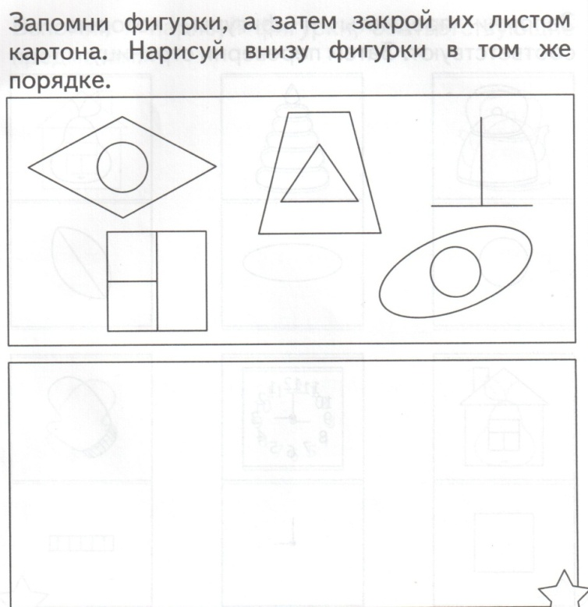

Внимание и восприятие.
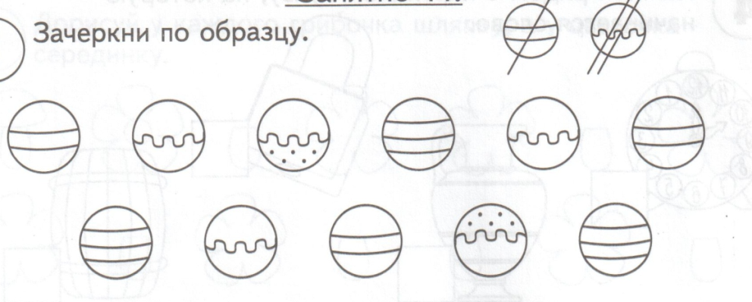
Мышление

За нашим домом есть сад. В саду растут груши, сливы и вишни. Есть кусты айвы. На грядках растут свекла и морковь. Перед домом клумбы. В них цветут астры, флоксы. Кругом газон с травой

Дефектологическое обследование (итоговое)
учащихся 3 класса
(Вариант 1 для обучающихся с умственной отсталостью
(интеллектуальными нарушениями))

ФИО ребенка ________________________________________________
Дата рождения _______________________________________________
Домашний адрес______________________________________________
Дата обследования «___» ________ 20___ г.

Примечание
Окружающий мир

Уровень обобщения:
Насекомые _______
Домашние животные ________
Дикие животные ____________
Птицы ____________________

Назови три цветка из сада_______

Назови 5 признаков отличия волка от собаки___________________
Назови 5 признаков сходства волка и собаки__________________________

Ориентировка во времени:
Времена года ______________
Название месяцев ___________
Дни недели ________________
Части суток ________________

Чтение

Чтение текста

Пересказ прочитанного

Ответить на вопросы по тексту.

Письмо и развитие речи

Списывание печатного текста

Вставь попущенные буквы

Письмо под диктовку: Жили-были старик со старухой. Как-то раз они ели горох. Упала горошинка и закатилась в щель. Долго лежала там горошина. Потом появился росток.

Прочитай, скажи, сколько предложений в тексте.

Составь предложения.

Математика

Представление о счете:
Прямой _____________
Обратный ___________
От заданного числа ____________

Представление о числе:
Состав числа в пределах 100___________
Решение примеров __________________
Решение задачи ____________________
Сравнение чисел ___________________
Вычерчивание окружности с заданным радиусом______________________________

Понятия о геометрических фигурах:
Круг __________
Квадрат ___________
Треугольник ____________
Прямоугольник ________________
Память.
Запомни и повтори слова.
Конверт, зима, дом, книга, сумка, медведь, окно, воробей, лес, утро.

Заключение: _______________________________________________________
______________________________________________________________________________________________________________________________________________________________________________________________________

Дефектолог /ФИО/

Приложение (итоговое)
к дефектологическому обследованию
учащихся 3 класса
(Вариант 1 для обучающихся с умственной отсталостью
(интеллектуальными нарушениями))

ФИ ребенка _____________________________________________

1.Списывание печатного текста. Деление слов на слоги.

Гор…д, д…рога, з…вод

_____________________________________________________________________________

Б…реза,_______________ лаг…рь, _____________ с…пог

__________________________________________________________

2. Письмо под диктовку

3.Составь предложение.

Поехать, бабушка, к; бегать, лужайка, по; Тетя, стоял, дом, деревня, около.

4.Напиши по порядку числа от 44 до 52

____________________________________________________________________

5.Выполни вычисления:

9 +1+4 = 3 + 17 =

…+ 6 = 16 … – 10 = 6

6.Реши задачу:

Нине 9 лет, а Сережа старше ее на 2 года. Сколько лет Сереже?

7. Сравни, поставь знак «<» «>» «=»

75 … 8 74… 47

12… 120 40 … 46

8.Начерти окружность радиусом 2 см.

В магазине игрушек жил задира Попрыгунчик. Волосы у него были лохматые, нос длинный, глаза круглые. Смеялся Попрыгунчик хриплым смехом. Днем он спал в коробке и молчал. А ночью с громким криком прыгал по полкам.

Дефектологическое обследование (итоговое)
учащихся 5 класса
(Вариант 1 для обучающихся с умственной отсталостью
(интеллектуальными нарушениями))

ФИО ребенка ________________________________________________
Дата рождения _______________________________________________
Домашний адрес______________________________________________
Дата обследования «___» ________ 20___ г.

Примечание
Окружающий мир

Уровень обобщения:
Насекомые _______
Домашние животные ________
Дикие животные ____________
Птицы ____________________

Назови три цветка из сада_______

Ориентировка во времени:
Времена года ______________
Название месяцев ___________
Дни недели ________________
Части суток ________________

Чтение

Чтение текста

Пересказ прочитанного

Ответы на вопросы по тексту

Письмо и развитие речи

Списывание печатного текста

Подчеркни имя существительное

Письмо под диктовку: Наконец пришла зима. Роща покрылась белым покрывалом. Вот пробежала лыжница. Ее красная шапочка мелькнула сквозь запорошенные лапы сосен. Лыжня в лесу мягкая, хорошо идти по ней.
Прочитай, скажи, сколько предложений в тексте.

Подчеркни в словах прилагательное.

Математика

Представление о счете:
Прямой _____________
Обратный ___________
От заданного числа ____________

Представление о числе:
Состав числа в пределах 1000___________
Решение примеров __________________
Решение задачи ____________________
Сравнение чисел ___________________
Вычерчивание треугольника с заданными сторонами______________________________

Понятия о геометрических фигурах:
Круг __________
Квадрат ___________
Треугольник ____________
Прямоугольник ________________
Память.
Запомни фигуры в верхней рамке. Затем закрой их листом картона. Найди в таблице эти фигуры по памяти и раскрась их.
Внимание.
Найди такой же предмет.

Заключение: _______________________________________________________
______________________________________________________________________________________________________________________________________________________________________________________________________

Дефектолог /ФИО/

Приложение (итоговое)
к дефектологическому обследованию
учащихся 5 класса
(Вариант 1 для обучающихся с умственной отсталостью
(интеллектуальными нарушениями))

ФИ ребенка _____________________________________________

1.Списывание печатного текста. Подчеркни имя существительное

Скрипят клесты. Звенят синицы. Свистит иволга. Изумрудные

_____________________________________________________________________________

лягушата прыгают под ногами. Пышным ковром лежит мох.

__________________________________________________________

2. Письмо под диктовку
______________________________________________________________________________________________________________________________________________________________________________________________________________________________________________________________________________________________________________________________________________________________________________________________________________________________________________________________________________

3.Подчеркни прилагательное.

Клейкие листочки, сладкие конфеты, фантастический фильм, майский ландыш, пассажирский поезд, клубничный ждем.

4.Напиши десятками числа от 440 до 520

____________________________________________________________________

5.Выполни вычисления:

18+7х5= 9 руб.- 73 коп.=

100-27:3= 280 : 2 =

992 : 8 х 3 = 36 м 40 см – 29 см =

6.Реши задачу:

В мешке было 75 кг. Муки. Сначала из мешка взяли 30 кг. Муки, а потом еще 25 кг. Сколько килограммов муки осталось в мешке?

7. Сравни, поставь знак «<» «>» «=»

336 : 2 … 360 : 3 17… 71

500 х 2… 300 х 3 96 … 97

8 .Начерти треугольник со сторонами 2 см.9 мм, 3 см.2 мм, 4 см.

Память.
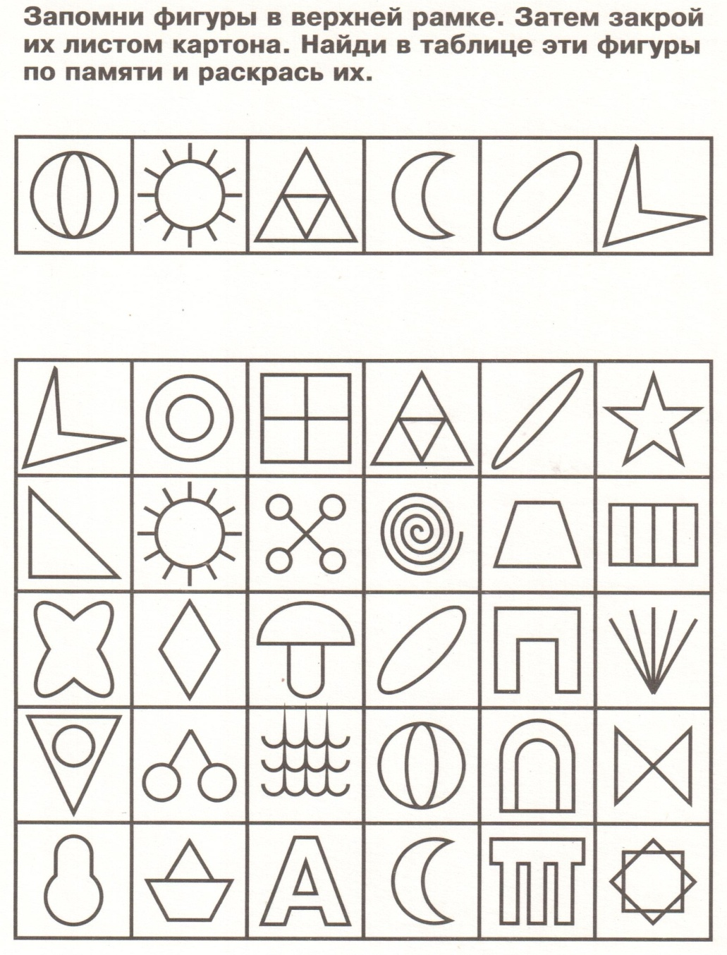

Внимание.
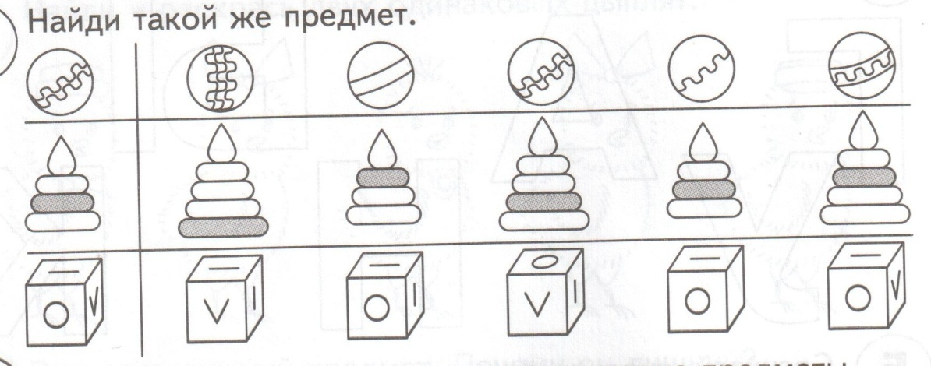

Текст:
Лето стояло знойное. Земля высохла. Травы стали вянуть. Колосья высокой и густой ржи пожелтели. Ручьи пересохли. Деревья все глубже протягивали в землю свои корни и жадно всасывали остатки влаги. А зной все усиливался.

Дефектологическое обследование (первичное)
учащихся 5 класса
(Вариант 1 для обучающихся с умственной отсталостью
(интеллектуальными нарушениями))

ФИО ребенка ________________________________________________
Дата рождения _______________________________________________
Домашний адрес______________________________________________
Дата обследования «___» ________ 20___ г.

Примечание
Окружающий мир

Уровень обобщения:
Насекомые _______
Домашние животные ________
Дикие животные ____________
Птицы ____________________

Назови три полевых цветка _______

Назови 5 признаков отличия волка от собаки___________________
Назови 5 признаков сходства волка и собаки__________________________

Ориентировка во времени:
Времена года ______________
Название месяцев ___________
Дни недели ________________
Части суток ________________

Чтение

Чтение текста

Пересказ прочитанного

Ответы на вопросы по тексту

Письмо и развитие речи

Списывание печатного текста

Вставь попущенные буквы

Письмо под диктовку: Дремлет лес. Только листья шелестят. Дятел стучит. Комары жужжат. Журчит ручей. Зашумел ветерок. Хрустнула ветка. Метнулся зверек.

Прочитай, скажи сколько предложений в тексте.

Выдели в словах ударные гласные.

Подчеркни в словах сказуемое одной чертой

Вставь в слова ь знак.

Математика

Представление о счете:
Прямой _____________
Обратный ___________
От заданного числа ____________

Представление о числе:
Состав числа в пределах 100___________
Решение примеров __________________
Решение задачи ____________________
Сравнение чисел ___________________
Вычерчивание окружности с заданным радиусом______________________________

Понятия о геометрических фигурах:
Круг __________
Квадрат ___________
Треугольник ____________
Прямоугольник ________________
Внимание.
Нарисуй последнюю картинку.
Логическое мышление.
Раскрась большие шарики так, чтобы маленький шарик был между желтым и синим, а синий был рядом с красным.

Заключение: _______________________________________________________
______________________________________________________________________________________________________________________________________________________________________________________________________

Дефектолог /ФИО/

Приложение (первичное)
к дефектологическому обследованию
учащихся 5 класса
(Вариант 1 для обучающихся с умственной отсталостью
(интеллектуальными нарушениями))

ФИ ребенка _____________________________________________

1.Списывание печатного текста. Вставь пропущенные буквы.

Гор…д, д…рога, з…вод

_____________________________________________________________________________

Б…реза,_______________ лаг…рь, _____________ с…пог

__________________________________________________________

2. Письмо под диктовку
______________________________________________________________________________________________________________________________________________________________________________________________________________________________________________________________________________________________________________________________________________________________________________________________________________________________________________________________________________

3.Составь из слов предложения:

У, вдоль, в, клены, дорожка, грядка, выстроились, ряд; Я, кустов, услышал, чаща, голосок, из, иволга; Тянулись, тени, береза, до, длинные.

4.Напиши по порядку числа от 64 до 72

____________________________________________________________________

5.Выполни вычисления:

20-4х2= 60-10:2 =

…+ 6 = 16 … – 10 = 6

6.Реши задачу:

В мастерской ученикам дали 50 листов бумаги. Они сделали 7 тетрадей, на каждую из которых пошло по 4 листа бумаги. Сколько листов бумаги осталось?

7. Сравни, поставь знак «<» «>» «=»

7х5 … 8 74… 47

4х5… 6х3 4х8 … 32

8.Начерти окружность радиусом 2 см.

Внимание.

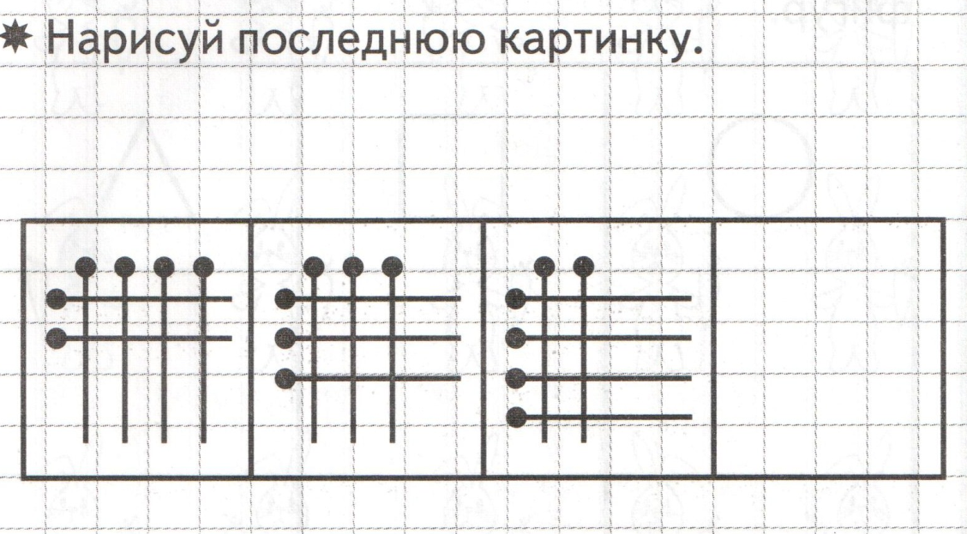

Логическое мышление.
Текст

В магазине игрушек жил задира Попрыгунчик. Волосы у него были лохматые, нос длинный, глаза круглые. Смеялся Попрыгунчик хриплым смехом. Днем он спал в коробке и молчал. А ночью с громким криком прыгал по полкам.

Дефектологическое обследование (итоговое)
учащихся 6 класса
(Вариант 1 для обучающихся с умственной отсталостью
(интеллектуальными нарушениями))

ФИО ребенка ________________________________________________
Дата рождения _______________________________________________
Домашний адрес______________________________________________
Дата обследования «___» ________ 20___ г.

Примечание
Окружающий мир

Уровень обобщения:
Насекомые _______
Домашние животные ________
Дикие животные ____________
Птицы ____________________

Ориентировка во времени:
Времена года ______________
Название месяцев ___________
Дни недели ________________
Части суток ________________

Назовите отличия твердых тел, жидкостей и газов________________

Чтение

Чтение текста

Пересказ прочитанного

Определить основные черты характера героев.

Письмо и развитие речи

Списывание печатного текста

Подчеркни сказуемое двумя чертами

Письмо под диктовку: Наконец пришла зима. Роща покрылась белым покрывалом. Вот пробежала лыжница. Ее красная шапочка мелькнула сквозь запорошенные лапы сосен.

Выдели имя существительное и имя прилагательное.

Разбери слова по составу.

Математика

Представление о счете:
Прямой _____________
Обратный ___________
От заданного числа ____________

Представление о числе:
Состав числа в пределах 1000___________
Решение примеров __________________
Решение задачи ____________________
Округли числа до десятков, до сотен ___________________
Вычерчивание прямоугольника с заданными сторонами______________________________

Понятия о геометрических фигурах:
Круг __________
Квадрат ___________
Треугольник ____________
Прямоугольник ________________
Ромб _____________________________
Память.
Запомни и повтори слова: рыба, дом, мост, река, сом, зонт, радуга, кино, лампа, ручка.
Логическое мышление.

Заключение: _______________________________________________________
______________________________________________________________________________________________________________________________________________________________________________________________________

Дефектолог /ФИО/

Приложение (итоговое)
к дефектологическому обследованию
учащихся 6 класса
(Вариант 1 для обучающихся с умственной отсталостью
(интеллектуальными нарушениями))

ФИ ребенка _____________________________________________

1.Списывание печатного текста. Просклоняй существительное множественного числа.

Сердца, удилища, дрожжи, инженеры, подъезды, ульи, перегрузки.

_____________________________________________________________________________

__________________________________________________________

2. Письмо под диктовку. Выдели имя существительное и имя прилагательное.
______________________________________________________________________________________________________________________________________________________________________________________________________________________________________________________________________________________________________________________________________________________________________________________________________________________________________________________________________________
_____________________________________________________________________________
______________________________________________________________________________________________________________________________________________________________________________________________________________________________________

3.Разбери слова по составу.

Листья, ветер, моросит, птицы, небо, дует.

4.Напиши предыдущее и последующее числа:

…, 100, …. …, 265, …. …, 709, …. …, 540, …. …, 399, ….

5.Выполни вычисления:

176х4+298х2 = 328х8+874х2 =

724х6-146х3 = 356:5-280:8 =

6.Реши задачу:

В мастерской сшили 115 халатов, расходуя на каждый по 5 м ситца, и 195 блузок, расходуя на каждую по 2 м шелка. Сколько метров ткани израсходовали на пошив халатов и блузок?

7. округли числа до десятков, до сотен.

3 748 9 465
8 985 6 490
7 048 3 950
8.Начерти прямоугольник со сторонами 2 см.9 мм. И 5 см.2 мм.

Логическое мышление.
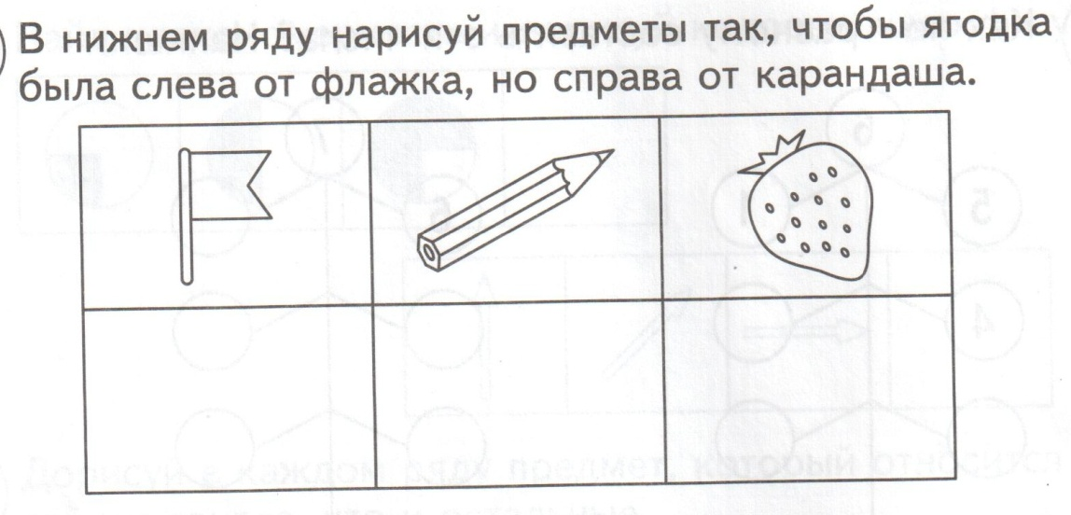

Текст

Один раз пошел Алеша в лес за грибами. Увидел на дереве белку и кинул в нее бейсболкой. В белку не попал, а бейсболка повисла на ветке. Заплакал Алеша, жалко стало ему бейсболки. Хорошо, что мимо проходили школьники Дима, Катя и Наташа. Дима залез на дерево и достал Алешину бейсболку. Дима отдал бейсболку Алеше и сказал: «Нельзя обижать животных! Ты сам себя наказал!»

Дефектологическое обследование (итоговое)
учащихся 7 класса
(Вариант 1 для обучающихся с умственной отсталостью
(интеллектуальными нарушениями))

ФИО ребенка ________________________________________________
Дата рождения _______________________________________________
Домашний адрес______________________________________________
Дата обследования «___» ________ 20___ г.

Примечание
Окружающий мир

Уровень обобщения:
Насекомые _______
Домашние животные ________
Дикие животные ____________
Птицы ____________________

Ориентировка во времени:
Времена года ______________
Название месяцев ___________
Дни недели ________________
Части суток ________________

Чтение

Чтение текста

Пересказ прочитанного

Озаглавь текст

Письмо и развитие речи

Спиши, вставь пропущенные орфограммы. Найди однородные члены предложения. Расставь запятые.

Письмо под диктовку: Наконец пришла зима. Роща покрылась белым покрывалом. Вот пробежала лыжница. Ее красная шапочка мелькнула сквозь запорошенные лапы сосен. Лыжня в лесу мягкая, хорошо идти по ней.

Прочитай, скажи сколько предложений в тексте.

Подчеркни в тексте прилагательные, глаголы.

Подчеркни подлежащее одной чертой.

Математика

Представление о счете:
Прямой _____________
Обратный ___________
От заданного числа ____________

Представление о числе:
Выпишите десятичные дроби___________
Выполни вычисления __________________
Решение задачи ____________________
Сравни дроби ___________________
Вычерчивание параллелограмма с заданными сторонами__________________

Понятия о геометрических фигурах:
Круг __________
Квадрат ___________
Треугольник ____________
Прямоугольник ________________
Ромб _____________________________
Параллелограмм ____________________

Память.
Послушай пары слов, постарайся запомнить их парами:
Небо – луна ковер - комната
Собака – хвост корабль - море
Туча – дождь цветок - ваза
Заяц – морковь ведро – вода.
А теперь по первым словам в паре попытайся вспомнить вторые.
Ковер – собака - небо -
Туча – ведро - цветок -
Заяц - корабль -
Внимание.
Найди два одинаковых предмета в каждом ряду.

Заключение: _______________________________________________________
____________________________________________________________________________________________________________________________________________________________________________________________________
Дефектолог /ФИО/

Приложение (итоговое)
к дефектологическому обследованию
учащихся 7 класса
(Вариант 1 для обучающихся с умственной отсталостью
(интеллектуальными нарушениями))

ФИ ребенка _____________________________________________

1.Спиши, вставь пропущенные орфограммы. Найди однородные члены предложения. Расставь запятые.
На каникулы я п…ехал к бабушк … не на автобус … а на электричке.
Выхожу из электричк … . Сажус … на скамейку. Хочется есть. Я д … стаю бут … рброд термос с чаем. Возле клумбы сади … ся рыжий кот, но на меня не смотрит.

2. Письмо под диктовку

3.Подчеркни подлежащее одной чертой.

Листья, ветер, моросит, птицы, небо, дует.

4.Выпишите десятичные дроби:
5,06; 50,7; 5,6; 20,05; 0,7; 1,1; 0,07; 30,6

5.Выполни вычисления:

3,64 + 0,17 = 49 271 + 2 089 =

326 х 12 = 25м48см – 14м96см =

27 272 : 56 = 635 100 – 17 204 =

6.Реши задачу:

Для приготовления гречневой каши взяли 2 полных стакана гречневой крупы и еще 0,3 стакана. Сколько граммов крупы израсходовали, если известно, что масса гречневой крупы в полном стакане составляет 210 граммов?

7.Сравните дроби, поставьте знак >, <, =.

2,800 … 2,8 4,07 … 4,70
3,52 … 3,05 0,001 … 0,1
158 х 5… 156 : 3 28,300 … 28,030

8.Начерти параллелограмм со сторонами 2 см.9 мм. И 5 см.2 мм.

Внимание.
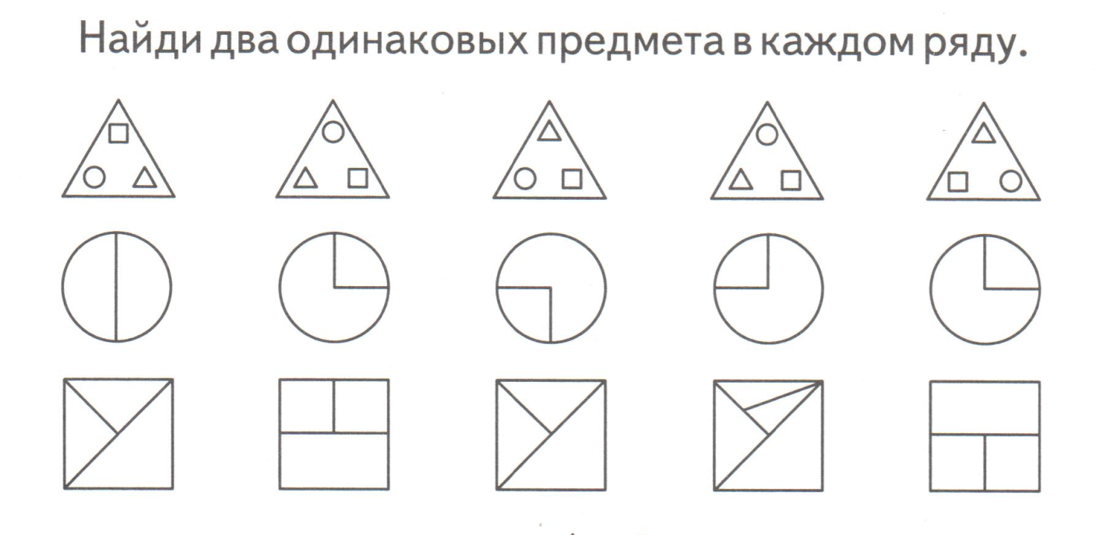

Текст

Один раз пошел Алеша в лес за грибами. Увидел на дереве белку и кинул в нее бейсболкой. В белку не попал, а бейсболка повисла на ветке. Заплакал Алеша, жалко стало ему бейсболки. Хорошо, что мимо проходили школьники Дима, Катя и Наташа. Дима залез на дерево и достал Алешину бейсболку. Дима отдал бейсболку Алеше и сказал: «Нельзя обижать животных! Ты сам себя наказал!»

Дефектологическое обследование (первичное)
учащихся 7 класса
(Вариант 1 для обучающихся с умственной отсталостью
(интеллектуальными нарушениями))

ФИО ребенка ________________________________________________
Дата рождения _______________________________________________
Домашний адрес______________________________________________
Дата обследования «___» ________ 20___ г.

Примечание
Окружающий мир

Уровень обобщения:
Насекомые _______
Домашние животные ________
Дикие животные ____________
Птицы ____________________

Ориентировка во времени:
Времена года ______________
Название месяцев ___________
Дни недели ________________
Части суток ________________

Назовите отличия твердых тел, жидкостей и газов________________

Чтение

Чтение текста

Пересказ прочитанного

Определить основные черты характера героев.

Письмо и развитие речи

Списывание печатного текста

Подчеркни сказуемое двумя чертами

Письмо под диктовку: Наконец пришла зима. Роща покрылась белым покрывалом. Вот пробежала лыжница. Ее красная шапочка мелькнула сквозь запорошенные лапы сосен.

Выдели имя существительное и имя прилагательное.

Разбери слова по составу.

Математика

Представление о счете:
Прямой _____________
Обратный ___________
От заданного числа ____________

Представление о числе:
Состав числа в пределах 1000___________
Решение примеров __________________
Решение задачи ____________________
Округли числа до десятков, до сотен ___________________
Вычерчивание прямоугольника с заданными сторонами______________________________

Понятия о геометрических фигурах:
Круг __________
Квадрат ___________
Треугольник ____________
Прямоугольник ________________
Ромб _____________________________

Память.
Запомни и повтори слова.
Конверт, зима, дом, книга, сумка, медведь, окно, воробей, лес, утро.
Логика.
Артем и Костя живут на одном этаже. Рома живет выше Артема. Кто живет ниже – Костя или Рома?

Заключение: _______________________________________________________
______________________________________________________________________________________________________________________________________________________________________________________________________

Дефектолог /ФИО/

Приложение (первичное)
к дефектологическому обследованию
учащихся 7 класса
(Вариант 1 для обучающихся с умственной отсталостью
(интеллектуальными нарушениями))

ФИ ребенка _____________________________________________

1.Списывание печатного текста. Просклоняй существительное множественного числа.

Сердца, удилища, дрожжи, инженеры, подъезды, ульи, перегрузки.

2. Письмо под диктовку. Выдели имя существительное и имя прилагательное.

3.Разбери слова по составу.

Листья, ветер, моросит, птицы, небо, дует.

4.Напиши предыдущее и последующее числа:

…, 100, …. …, 265, …. …, 709, …. …, 540, …. …, 399, ….

5.Выполни вычисления:

176х4+298х2 = 328х8+874х2 =

724х6-146х3 = 356:5-280:8 =

6.Реши задачу:

В мастерской сшили 115 халатов , расходуя на каждый по 5 м ситца, и 195 блузок, расходуя на каждую по 2 м шелка. Сколько метров ткани израсходовали на пошив халатов и блузок?

7. округли числа до десятков, до сотен.

3 748 9 465
8 985 6 490

8.Начерти прямоугольник со сторонами 2 см.9 мм. И 5 см.2 мм.

Текст
Один раз пошел Алеша в лес за грибами. Увидел на дереве белку и кинул в нее бейсболкой. В белку не попал, а бейсболка повисла на ветке. Заплакал Алеша, жалко стало ему бейсболки. Хорошо, что мимо проходили школьники Дима, Катя и Наташа. Дима залез на дерево и достал Алешину бейсболку. Дима отдал бейсболку Алеше и сказал: «Нельзя обижать животных! Ты сам себя наказал!»

